- Checksec一下文件
- 放到ida很容易就看到栈溢出的漏洞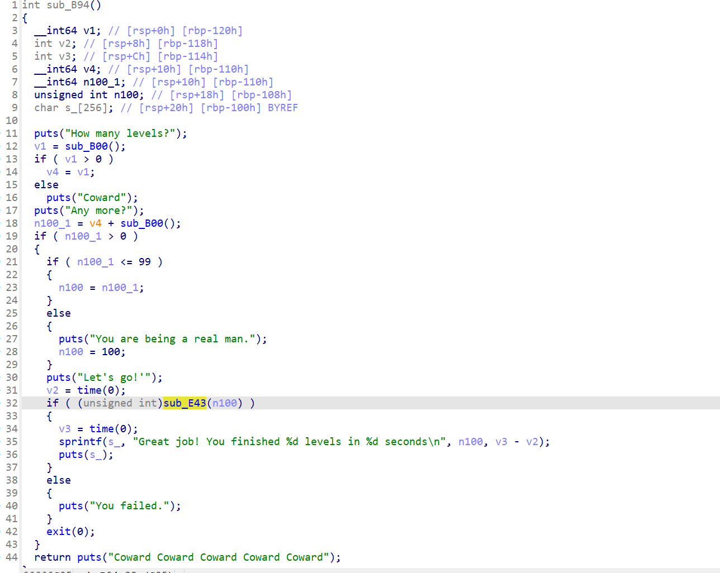
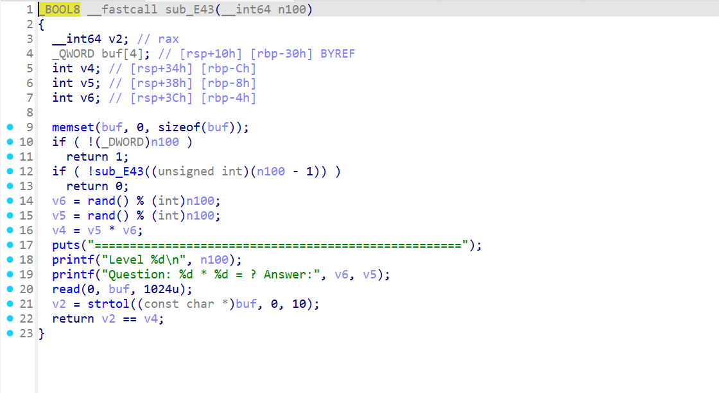
这里有很严重栈溢出漏洞system函数也有所以让shellcode走到这里就可以
3．脚本

